Đề kiểm tra cuối tuần Toán lớp 4 Tuần 24 (Đề 1)
Phần I. Trắc nghiệm
Câu 1. Nối mỗi phép tính với kết quả đúng của nó:
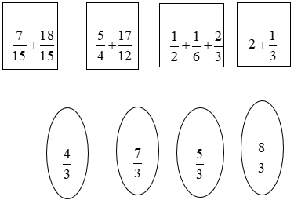
Câu 2. Chọn câu trả lời đúng:
Một hình chữ nhật có chiều dài 1m, chiều rộng 710710 m. Chu vi của hình chữ nhật đó là:
A. 810 m 810 �
B. 1610 m 1610 �
C. 1710 m1710 �
D. 175 m175 �
Câu 3. Đúng ghi Đ, sai ghi S vào chỗ chấm:
A. 35− 15= 25… 35− 15= 25…
B. 157− 67= 87….157− 67= 87….
C. 1821 − 57= 1314… 1821 − 57= 1314…
D. 1718 − 16= 79….1718 − 16= 79….
Câu 4. Nối mỗi phép tính với kết quả đúng của nó:
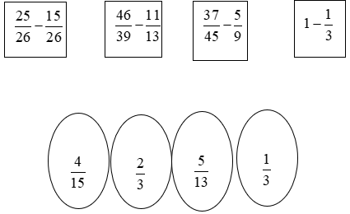
Câu 5. Khoanh vào chữ đặt trước câu trả lời đúng:
Một hình bình hành có cạnh dài là 2m, cạnh ngắn ngắn hơn cạnh dài 1313 m. Nửa chu vi của hình bình hành đó là:
A. 73 m 73 �
B. 43m 43�
C. 83m 83�
D. 113 m113 �
Phần II. Tự luận:
Câu 1. Tính:
a) 512 + 34 + 14 512 + 34 + 14
b) 14+ 37+ 111414+ 37+ 1114
Câu 2. Một đội công nhân sửa đường. Trong tuần đầu sửa được 2525 quãng đường, tuần thứ hai sửa được 3737 quãng đường. Hỏi sau hai tuần đội công nhân sửa được mấy phần quãng đường đó?
Bài giải
……………………………………………………………………………………………………………………………………………………………………………………………………………………………………………………………………………………………………
Câu 3. Tính và rút gọn:
a) 58− 38 58− 38
b) 23 18 − 171823 18 − 1718
c) 1724− 13 1724− 13
Câu 4. Một hình chữ nhật có chiều dài bằng 5757 m, chiều rộng ngắn hơn chiều dài 1414 m. Tính chiều rộng của hình chữ nhật đó.
…………………………………………………………………………………………………………………………………………………………………………………………………………………………………………………………………………………………………….

